DOCUMENTAIRE GARES DE PARIS

 | 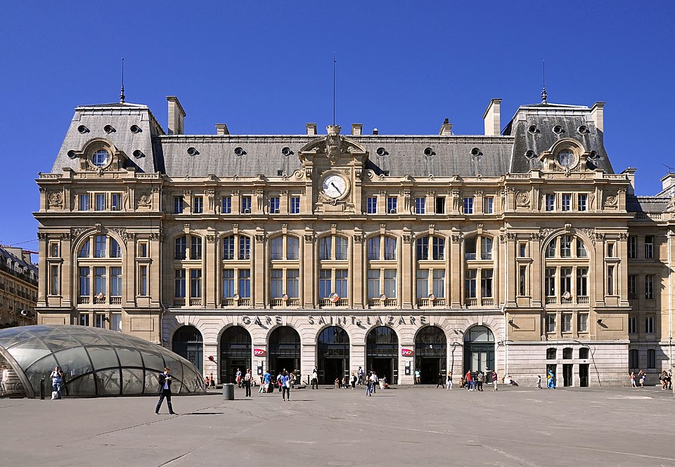
GARE MONTPARNASSE | GARE SAINT-LAZARE
Elle est située dans le sud-ouest de Paris, sur la rive gauche de la Seine. Elle dessert l’ouest et le sud-ouest de la France comme les lignes TGV (vitesse rapide) vers des grandes villes comme Bordeaux, Nantes ou Rennes. | Elle est située dans le nord-ouest de Paris.  Elle est spécialisée dans les trains de banlieue et régionaux et les liaisons vers la Normandie : Rouen, Le Havre, Caen, ... Il y a très peu de trains type TGV qui arrivent dans cette gare.
 | 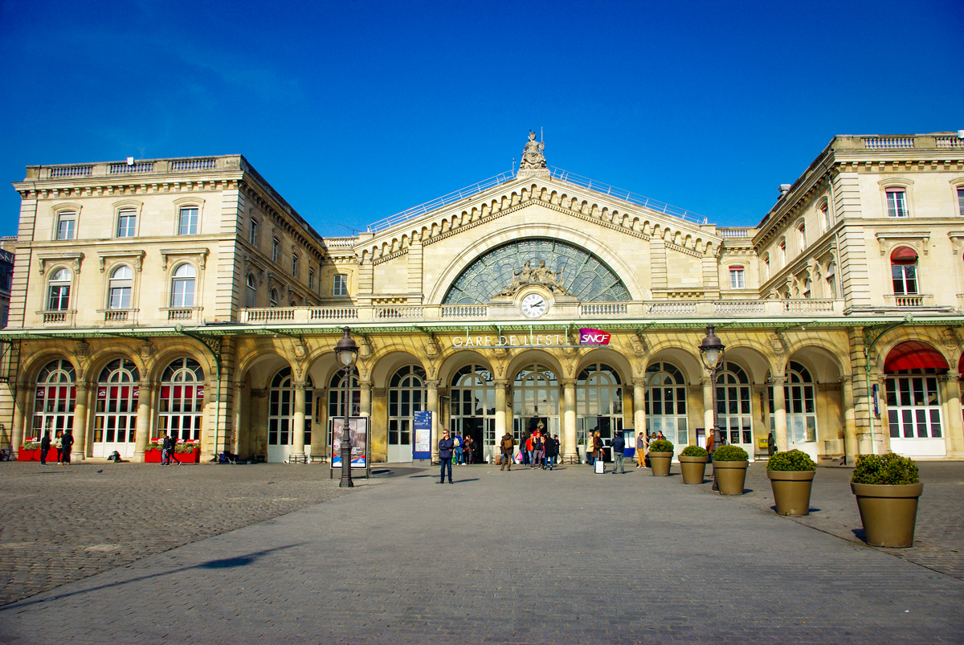
GARE DU NORD | GARE DE L’EST
Elle est située dans le nord de Paris. C’est la plus grande gare d’Europe en terme de fréquentation et l’une des plus importantes au monde. Elle assure la liaison avec Londres (Eurostar) ou Bruxelles et Amsterdam (Thalys). Elle dessert aussi le nord de la France et plusieurs pays d’Europe du Nord. | Elle est située dans le nord-est de la capitale à quelques minutes à pied de la Gare du Nord. Elle assure les liaisons vers l’Est de la France avec les TGV pour Strasbourg, Metz, Nancy et vers l’Europe centrale avec des trains vers l’Allemagne et le Luxembourg.
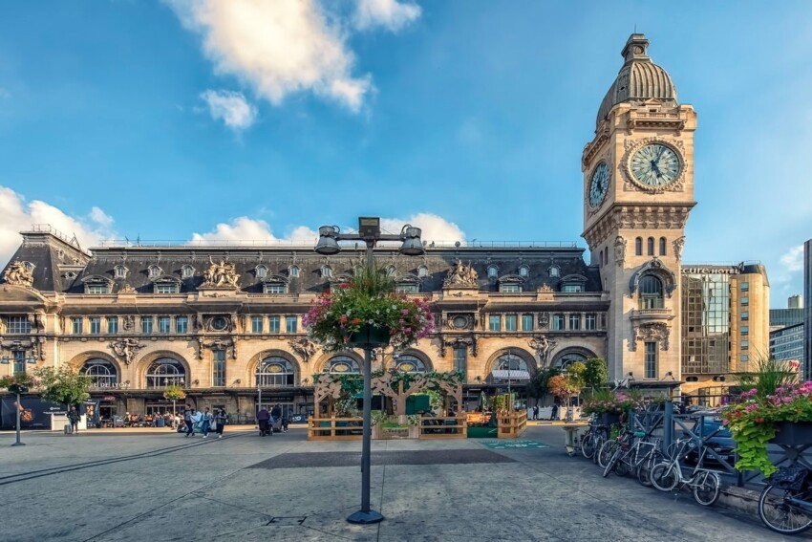 | 
GARE DE LYON | GARE D’AUSTERLITZ
Elle est située en bordure de Seine sur la rive droite. Elle est spécialisée dans les liaisons vers le sud et le sud-est du pays avec les TGV pour Lyon, Marseille, Nice mais aussi les gares des Alpes (Annecy, Grenoble, Chambéry). | Elle est située dans le sud-est de Paris, sur la rive gauche de la Seine. Elle assure principalement les liaisons vers le centre, le sud-ouest et le sud de la France (par exemple Limoges, Toulouse, Cahors, Brive-la-Gaillarde).

